1. **Noţiune de probabilitate. Exemple. Densitatea de probabilitate (funcţia de distribuţie). Deducerea formulei barometrice şi obţinerea cu ajutorul ei a distribuţiei Boltzmann.**

Probabilitatea este cea mai verosimilă valorare a părţii de evenimente întâmplătoare (aleatorii sau cazuale) cu un anumit rezultat la un număr mare de repetări în aceleaşi condiţii.

Mărimea se numeşte densitate de probabilitate Ea are sensul limitei raportului probabilităţii de a înregistra particula într-un anumit volum şi mărimea acestui volum când ultimul se micşorează tinzând la punctul cu vectorul de poziţie .

Vom considera molecula de aer intr-un cimp graviditional a pamintului . aplicam aceasta formula pentru mol. De aer in cimp gravitational. , T-const.

(1) ; - Legea lui Dalton –formula barometrica

în starea de echilibru termodinamic concentraţia moleculelor gazului ideal supus acţiunii unui câmp exterior potenţial variază conform legii: Această relaţie se numeşte formula lui Boltzmann carui îi corespunde funcţia de distribuţie: Probabilitatea de a înregistra molecula gazului în volumul dV aflat în apropierea punctului cu vectorul de poziţie r este: Această lege se numeşte distribuţia lui Boltzmann.

1. **Distribuţia Maxwell după vitezele moleculelor gazului ideal şi după energiile lor. Obţinerea expresiilor pentru viteza cea mai probabilă şi medie aritmetică. Experienţa lui Stern**

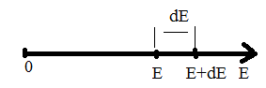axa numerica de energie

dE-interval de energie; dN(E)=n(E)d(E)

Probabilitatea evenimentului cuprins intere intervalul E->E+dE

dp(E)=dN(E)/N=n(E)dE/N;dE; dP(E)/dE=n(E)/N=f(E)-dupa energie

dP()/dV(densitatea liniara de probabilitate)=f(r)-(forte conservative)

f(E)=2 / (kT ; dN(E)=n(E) dE\*N/N=Nf(E)dE ; dN(E)=N2 / (kT -Legea lui Maxwell dupa nergia lor ; dN(E)=A dE .

Axa vitezelor

dN(v)=N(v)dv ; dP(v)=dN(v)/N=n(v)dv/N: dv

dP(v)/dv=n(v)/N=f(v) ; f(v)=; ->functia de distributie a lui Maxwell dupa viteza a moleculii.

Vp=; la fel din f. de distributie obtinem: Vm=; Vp.m= ->viteza pentru media 2 medie.

EXPERIMENTUL. În 1920, Stern s-a folosit de o rază moleculară de atomi de argint pentru a testa o presupunere importantă a teoriei cuantice – şi anume aceea că anumiţi atomi au momente magnetice (se comportă ca mici magneţi) şi că în cîmpul magnetic aceştia au anumite orientări în direcţia cîmpului. Fenomenul este cunoscut sub numele de cuantificarea spaţiului şi se putea presupune teoretic că atomii de argint pot avea doar două orientări într-un cîmp extern. Pentru a testa această presupunere, Otto Stern şi Walther Gerlach au străpuns un cîmp magnetic neuniform cu o rază de atomi de argint şi au observat că aceasta s-a separat în două raze distincte. Acesta a fost faimosul experiment Stern-Gerlach, care a demonstrat validitatea teoriei cuantice. Prin utilizarea razelor moleculare se poate măsura direct viteza de mişcare a moleculelor într-un gaz, însă Otto Stern a folosit razele moleculare şi pentru alte măsurători. Cu ajutorul acestei tehnici a reuşit să măsoare momentul magnetic al protonului şi, prin difractarea atomilor şi a moleculelor, a demonstrat acestea au proprietăţi de undă.

1. **Energia internă. Variaţia energiei interne. Gradele de libertate a moleculelor. Teorema despre echipartiţia energiei după gradele de libertate.**

http://www.scritub.com/files/fizica/129_poze/image028.gif Energia internă este o mărime fizică de stare(este bine determinată de starea în care se află sistemul termodinamic), spre deosebire de căldură şi lucru mecanic,care sunt mărimi fizice de proces(depind de tipul proceselor termodinamice). *Energia interna*. Pentru un mol de gaz ideal, energia interna a gazului (ecuatia de stare calorica) este:

Variaţia energiei interne a corpului ca rezultat al

schimbului termic se numeşte cantitate de căldură sau

pur şi simplu căldură primită sau cedată de corp într-un astfel de proces.

Fiecărui grad de libertate, nu obligatoriu translaţional, îi corespunde în mediu una şi aceeaşi energie cinetică egală cu kT/2. Această afirmaţie se numeşte teorema echipartiţiei energiei după gradele de libertate. Din această teoremă rezultă că valoarea medie a energiei unei molecule este: unde , reprezintă numerele gradelor de libertate translaţionale, rotaţionale şi, respectiv, oscilatorii.

**4) Principiul intii al termodinamicii. Lucrul efectuat de un gaz la expansiunea sa cuasistatica. Lucrul in proces ciclic.**

Principiul întâi al termodinamicii constituie o particularizare a legii conservării energiei la procesele în care intervine mișcarea termică a materiei, adică mișcarea dezordonată a unui număr mare de particule (atomi, molecule etc.).

Principiul intii al termodinamicii (Q= ΔU+L) : Cantitatea de caldura Q comunicata unui sistem se consuma pentru cresterea energiei interne a sistemului ΔU=U2-U1 si pentru efectuarea unui lucru mecanic L asupra corpurilor exterioare . Marimile L, Q sunt algebrice, adica daca Q<0, sistemul nu primeste dar cedeaza caldura.

https://latex.codecogs.com/gif.latex?L%3D%5Cint_%7BV1%7D%5E%7BV2%7DpdVLucrul elementar( infinit mic): δL=pdV este lucrul efectuat de catre un gaz la expansiune cvasistatica infinit mica, in care volumul sau creste cu dV. Pentru a trece de la lucrul elimentar δL la lucrul intrun proces finit cvasistatic este necesar sa calculam integrala:

Lucrul mecanic L nu este I functie de stare a sistemului , ci o functie de proces.

Daca in rezultatul modificarilor un sistem se intoarce din starea finala in cea initiala atunci se spune ca acest sistem a efectuat un proces ciclic sau un ciclu.

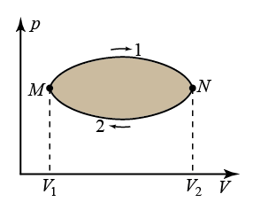Dacă in rezultatul modiﬁcărilor sistemul se intoarce din starea ﬁnală in cea initiala, atunci se spune că acest sistem a efectuat un proces ciclic sau un ciclu. Un astfel de proces, dacă el este cvasistatic, se reprezinta in diagrama pV printr-o curbă inchisa. El poate fi divizat in două proeese: M1N şi N2M . In primul - lucrul efectuat de către sistem este pozitiv şi egal numeric cu aria trapezului curbiliniu V1M1NV2V1. Ín a1 doilea - lucrul este negativ şi numeric egal cu

aria trapezului curbiliniu V1M2NV2V1. De aceea, lucrul efectuat de sistem pe pareursul intregului ciclu este egal numerie cu diferenta ariilor indieate, adicā este egal numeric eu aria suprafetei ciclului. Dacā un punct ce reprezintā starea sistemului descrie ciclul in sensul mişeării acelor de ceasornic, atunci lucrul efectuat de sistem este pozitiv, in caz contrar - negativ.

**5) Capacitatea termică. Energia internă şi capacitatea termică a gazelor ideale. Relaţia lui R.Mayer. Aplicarea principiului întâi al termodinamicii la procesele izocor, izobar, izoterm şi adiabatic. Procesele politropice.**

Cantitarea de caldura necesara pentru a incalzi o unitate de masa (un mol) de substanta cu 1K se numeste caldura specifica( caldura molara). Caldura specifica si caldura molara se noteaza prin c si respectiv C. c=δQ/mdT; C=δQ/νdT, ν-cantitatea de substanta. Pentru o variatie finita a temperaturii Q=cmΔT=(m/M)\*CΔT. Capacitatea calorica a unui corp este o functie de procesul in care variaza starea lui. Energia interna a gazumui ideal Um= CVT. Energia interna a unei anumite mase de gaz ideal este U=(m/M)\*CVT. Um=(i/2)\*RT, i-nr gradelor de libertate. Ecuatia lui Mayer: CP=CV+R, CP-cantitatea de caldura necesara pentru a incalzi un mol de gaz ideal la 1K la presiune constanta, CV- cantitatea de caldura necesara pentru a incalzi un mol de gaz ideal cu 1K la volum constant. - *proces izoterm*  - cu T = const., ecuatia procesului fiind: pV = const.;

- *proces izocor*  - cu V = const., ecuatia procesului fiind: p/T = const.; - *proces izobar*  - cu p = const., ecuatia procesului fiind: V/T = const.; *- proces adiabatic* - nu exista schimb de caldura cu mediul inconjurator (Q=0), ecuatia procesului fiind: pVg = const. (g - coeficient adiabatic);

g= CP/ CV=(i+2)/i; *-proces politrop*- energia schimbata este constanta.

**6) Legile experimentale ale difuziei, conductivităţii termice şi viscozităţii şi teoria lor cinetico-moleculară pentru gazul ideal. Obţinerea expresiilor pentru coeficienţii de difuzie, conductivitate termică şi viscozitate. Obţinerea formulelor pentru numărul mediu de ciocniri şi parcursul liber mediu al moleculelor gazului ideal.**

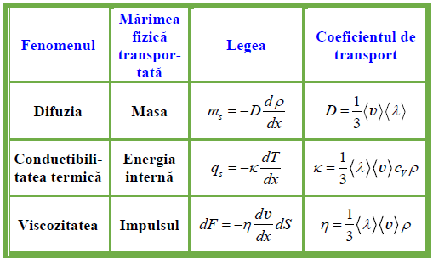Fenomenul de interpatrundere si de amestecare reciproca si spontana a moleculelor a doua gaze, lichide sau solide ce se afla in contact se numeste difuzie.

Procesul de transfer a l energiei interne din regiunile mai calde ale corpurilor spre cele mai reci, care conduce la egalarea temperaturilor se snumeste conductibilitate termica.

Fenomenul frecarii interioare( viscozitatii) consta in aparitia fortelor de frecare intre straturile unui gaz sau lichid, ce se deplaseaza paralel cu viteze diferite ca marime.

1. Transportul de substanta la difuzie stationara unidimensionala intrun gaz omogen din punct de vedere chimic se descrie cu legea lui Fick. ms- flux specific de masa, D- coeficient de difuzie care este numeric egal cu masa de gaz transportata intro unitate de timp printro unitate de arie plana, perpendiculara directiei de transport, cind gradientul densitatii este egal cu unitate. 2. Transportul energiei interne sub forma de caldura in decursul conductibilitatii termice stationare si unidimensionale se descrie cu legea lui Fourier, unde qs- fluxul specific de caldura, k-coeficientul de conductibilitate termica care este numeric egal cu fluxul specific de cladura cind gradientul temperaturii dT/dx este egal cu unitate. 3. Transportul impulsului la alunecarea unui strat de fluit in raport cu altul cu diferite viteze se descrie cu ajutorul legei lui Newton, unde dF- este forta de frecare interioasa ce actioneaza asuprea straturilor subtiri ale fluidului, η- coeficient de frecare interioara (viscozitate) care este numeric egal cu forta ce actioneaza asuprea unei unitati de arie a straturilor adiacente cind gradientul modulului vitezei este egal cu unitate.

**7**. **Procese reversibile şi ireversibile. Procese ciclice. Maşini termice şi frigorifice. Formulările Thomson şi Clausius ale postulatului celui de-al II-lea principiu al termodinamicii. Echivalenţa lor. Ciclul Carnott. Teorema Carnott. Entropia şi deducerea legii creşterii ei.**

Procesele care se pot realiza si in sens invers,astfel ca la revenirea sistemului in starea initiala nu se produce nici o schimbare in mediul exterior se numesc **procese reversibile**.Procesele care nu satisfac aceasta conditie se numesc **procese ireversibile**.  
 Procesul, in urma caruia sistemul revine in starea initiala se numeste **proces ciclic**.  
 O **mașină termică** este o mașină de forță în care se produc [transformări termodinamice](https://ro.wikipedia.org/wiki/Transformare_termodinamic%C4%83) ale unui agent termic.  
 **Masini frigorifice** – in care caldura luata de la un corp mai rece se transmite la altul mai cald.  
 **Formularea principiului al doilea, data de R.Clausius**: este imposibila trecerea spntana (de la sine) a caldurii de la corpurile cu temperaturi mai joase la corpuri cu temperaturi mai inalte.  
 **Formularea principiului al doilea, data de W.Thomson**: sunt imposibile procesele termice, unicul rezultat al carora ar fi transformarea integrala in lucru mecanic a caldurii primite.  
Ciclul Carnott(fig.4.17)  
  
 **Teorema Carnot**: 1)randamentele tuturor masinilor termice reversibile, ce functioneaza in conditii identice ( la aceleasi temperaturi ale surselor calde si ale surselor reci) sunt aceleasi.  
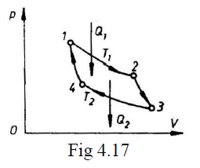 2)randamentul tuturor masinilor termice ireversibile este mai mic decit randamentul masinilor termice reversibile,ce functioneaza in conditii identice.  
ηirev<ηc , ηrev= ηc

Unde ηc, ηrev, ηirev sunt randam. ciclului Carnot, ciclului arbitrar reversibil si ireversibil.  
 Caldura redusa primita de sistem intr-un proces elementar reversibil reprezinta diferentiala totala a unei functii de stare,numita **entropie** si notata cu S:   
„Deducerea legii creşterii entropiei.” – n-am gasit

**8.Sarcina electrica si proprietatile ei. Legea conservarii sarcinii electrice. Cimpul electric. Intensitatea cimpului elctrostatic. Principiul superpozitiei si aplicarea lui la calculul cimpului electric.** **Sarcina electrica** – purtator material care este aditionat de catre corpuri in procesul frecarii.  
 Corpurile ce deja au aditionat sarcina electrica se numesc **corpuri electrizate**.De asemenea ele pot transimte o pare din sarcina lor altor corpuri. Exista 2 tiprui de sarcina:  
**negativa** – o bucata de chihilimbar frecata cu stofa de lina uscata se electrizeaza negaiv;  
**pozitiva** – o bucata de sticla frecata cu stofa de matase uscata se electrizeaza pozitiv;

**Legea conservarii sarcinii electrice** – sarcina electrica totala, adica suma algebrica a sarcinilor pozitive si negative ale unui sistem izolat de corpuri, se pastreaza constanta pe parcursul timpului.

**Cimp electric** – reprezinta o forma particulara de existenta a materiei, prin intermediul caruia se realizeaza interactiunea dinte particulele incarcate ale substantei.

**Intensitatea cimpului electric** – este numeric egala cu forta ce actioneaza din partea cimpului asupra unei sarcini punctiforme unitare pozitive. ; q0= sarcina de proba

**Principiul superpozitiei** – intensitatea cimpului electric a unui sistem de sarcini punctiforme este egala cu suma vectoriala a intensitatilor cimpurilor electrice create de fiecare sarcina aparte.

„Aplicararea superpozitiei la calculul cimpului electric” – n-am gasit

**9**.**Deducerea teroremei lui Gauss in forma integrala si diferentiala pentru cimpul electrostatic in vid si aplicarea ei la calculul cimpului electrostatic. Calculul cimpului unui plan si fir infinit incarcate uniform. Calculul cimpului unei sfere incarcate uniform dupa suprafata si dupa volum.**

**Teorema lui Gauss** – fluxul vectorului intensitatii cimpului electric prin orice suprafata inchisa este egal cu suma algebrica a tuturor sarcinilor aflate in interiorul acestei suprafete impartita la constanta electrica ε0 **Forma integrală** a teoremei lui Gauss se referă la fluxul vectorului intensităţii câmpului electric printr-o suprafaţă închisă

\Psi_E = \int_{\Sigma} \vec E d \vec s \! (9)   
 şi se deduce legea fluxului electric în formă integrală:  
 \underset{S}{\grave O} \vec D d \vec s = Q \! (10)  
  
 si din legea legaturii : \vec D = \varepsilon_0 \vec E + \vec P \!

Se obtine:  
 \underset{S}{\grave O} (e_0 \vec E + \vec P) d \vec s  = Q\! (12)

Rezulta :   
\underset{S}{\grave O} \vec E d \vec s = \frac{1}{e_0} (Q + Q \not c) \! (13)

**Forma diferentiala** (locală) a teoremei lui Gauss se obţine din forma integrală (13), în care se face înlocuirea :  
Q+Q' = \int_{V_{\Sigma}} (\rho_V + \rho'_V) dV \! (14)  
şi, în condiţii de continuitate, efectuând transformarea de integrale G-O, rezultă:

div \vec E = \frac{r_V+ r'_V}{e_0} \! (15)

**Calculul cimpului unui plan infinit incarcat uniform :**

**Calculul cimpului unui fir infinit incarcat uniform :**

**Calculul cimpului unei sfere incarcate uniform dupa suprafata si dupa volum :**

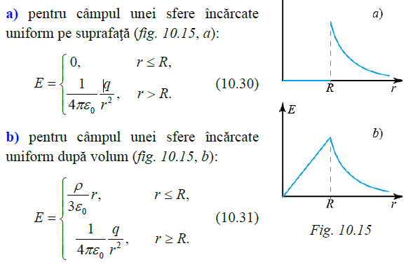

**10. Lucrul forţelor câmpului electrostatic la deplasarea sarcinii electrice Potenţialul câmpului electrostatic. Deducerea legăturii dintre intensitatea şi potenţialul câmpului electrostatic în formă diferenţială şi integrală. Obţinerea ecuaţiilor lui Poisson şi Laplace.**

Considerăm două sarcini punctiforme q>0 și q0>0. Presupunem că sarcina q este fixă, iar sarcina q0 poate fi deplaasată de-a lungul unui drum oarecare C, între două puncte P1 și P2 . Deplasarea se face suficient de lent, astfel încît în fiecare moment regimul să poată fi considerat electrostatic. Notăm cu ***ds*** un vector egal în modul cu elementul de drum ds și orientat în sensul pozitiv al tangentei la curba C, adică sensul deplasării sarcinii q0. Lucrul mecanic efectuat de forțele de natură electrostatică la deplasarea sarcinii q0 pe curba C, de la punctul P1 la punctul P2 este:

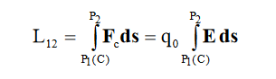

**Potențialul electric** denumit și **potențial electrostatic** este o [mărime fizică](https://ro.wikipedia.org/wiki/M%C4%83rime_fizic%C4%83) de tip câmp scalar ce caracterizează [câmpul electric](https://ro.wikipedia.org/wiki/C%C3%A2mp_electric) într-un punct. Potențialul electric al unui punct din spațiu este egal cu raportul dintre [lucrul](https://ro.wikipedia.org/wiki/Lucru_mecanic) forței electrice necesar pentru deplasarea unui corp de probă încărcat cu o [sarcină electrică](https://ro.wikipedia.org/wiki/Sarcin%C4%83_electric%C4%83) din acel punct până la infinit și sarcina electrică a corpului de probă. Echivalent, potențialul electrostatic este raportul dintre [energia](https://ro.wikipedia.org/wiki/Energie) potențială electrostatică a unui corp încărcat electric, asociată poziției sale în câmpul electric, și sarcina electrică a corpului.

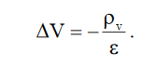 Această formulă este de tip eliptic neomogenă și se numește **ecuația lui Poisson.** Partea neomogenă a ecuației lui Poisson, reprezentată de densitatea de sarcină electrică, constitue sursa cîmpului electrostatic.

**Ecuația lui Laplace** este o [ecuație cu derivate parțiale](https://ro.wikipedia.org/wiki/Ecua%C8%9Bie_cu_derivate_par%C8%9Biale) de ordinul II, utilizată în numeroase domenii științifice: [mecanica fluidelor](https://ro.wikipedia.org/wiki/Mecanica_fluidelor), [astronomie](https://ro.wikipedia.org/wiki/Astronomie), [electrostatică](https://ro.wikipedia.org/wiki/Electrostatic%C4%83), [termodinamică](https://ro.wikipedia.org/wiki/Termodinamic%C4%83),[difuzie](https://ro.wikipedia.org/wiki/Difuzie), [mișcare browniană](https://ro.wikipedia.org/wiki/Mi%C8%99care_brownian%C4%83), [mecanică cuantică](https://ro.wikipedia.org/wiki/Mecanic%C4%83_cuantic%C4%83) etc. Poartă numele celebrului [matematician](https://ro.wikipedia.org/wiki/Matematician) și [astronom](https://ro.wikipedia.org/wiki/Astronom) [francez](https://ro.wikipedia.org/wiki/Francezi) [Pierre-Simon Laplace](https://ro.wikipedia.org/wiki/Pierre-Simon_Laplace) (1749-1827), care a studiat și a pus în evidență proprietățile acestei ecuații.

În [spațiul euclidian tridimensional](https://ro.wikipedia.org/wiki/Spa%C8%9Biu_euclidian) ecuația lui Laplace (în coordonate carteziene) are forma:

 \frac{\partial^2 \psi}{\partial x^2} \ + \ \frac{\partial^2 \psi}{\partial y^2} \ + \ \frac{\partial^2 \psi}{\partial z^2} \ =   \ 0 

Problema matematică constă în găsirea tuturor funcțiilor [reale](https://ro.wikipedia.org/wiki/Num%C4%83r_real) \psi(x,y,z) care verifică această ecuație în anumite condiții la limită impuse.

Folosind [operatorul laplacian](https://ro.wikipedia.org/wiki/Operatorul_laplacian), ecuația poate fi scrisă sub forma compactă:

 \Delta \psi \ = \ 0

În spațiul euclidian bidimensional, ecuația lui Laplace ia forma:

 \frac{\partial^2 U}{\partial x^2} \ + \ \frac{\partial^2 U}{\partial y^2} \ = \ 0 

**11 Circulaţia vectorului intensitate a câmpului electrostatic. Condiţia de potenţialitate a câmpului electrostatic în formă integrală şi diferenţială. Dipolul electric.**

**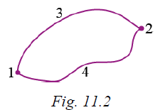**

Lucrul fortelor unui cimp electrostatic , efectuat asupra unei sarcini pe parcursul deplasarii ei pe o traiectorie inchisa este egal cu zero. Matematic , acest lucru poate fi exprimat in modul urmator:  unde cerculetul la integrala indica faptul ca aceasta se calculeaza pe o traiectorie inchisa. Intrucit L13241=0, ultima expresie se reduce la :

****aceasta integrala se numeste circulatie a vectorului E si reprezinta conditia de potentialitate a cimpului electrostatic. Asadar: un cimp vectorial este potential , daca circulatia vectorului acestui cimp dea lungul oricarei traiectorii inchise este egala cu zero.

Observam de asemenea ca energia potentiala , a doua sarcini punctiforme , caracterizind interactiunea dintre ele , dupa cum este si firesc depinde direct proportional de valorile ambelor sarcini q si q0. De aceea aceasta marime nu poate fi utilizata pentru caracterizarea cimpului electric al unei sarcini. Aceasta se poate face cu ajutorul altei marimi ce nu depinde de sarcina de proba q0.

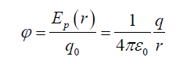

Ea este si se numeste potential al cimpului electrostatic al sarcinii punctiforme q.

Sistemul compus din 2 sarcini egale ca valoare si de semne contrare +q si –q situate la distanta l una de alta se numeste dipol electric.Astfel de sisteme sunt moleculele unor substante cum ar fi , de exemplu, moleculele H20, HCl, etc.

**12 Sarcini electrice libere şi legate în mediile dielectrice. Dielectrici polari şi nepolari. Polarizarea dielectricilor. Vectorul de polarizare. Susceptibilitatea dielectrică a mediilor şi dependenţa ei de temperatură.**

Se numesc dielectrici substantele care in conditii obisnuite practic nu conduc curentul electric.

Printre importantele proprietati ale dielectricilor este si aceea de a se polariza sub actiunea cimpului electric extern .Conform conceptiei moderne fenomenul de polarizare consta in orientarea in spatiu a particulelor dielectricului cu sarcini electrice de ambele semne si aparitia intr-un volum acroscopic al dielectricului al unui moment electric orientat (indus), pe care acest volum nu-l poseda inainte de actiunea cimpului electric extern.Cantitativ acest proces este caracterizat de momentul dipolar al unei unitati de volum al dielectricului si se numeste vector de polarizare electrica P.

Dialectrici polari-moleculele lor poseda momente dipolare permanent conditionate de aranjamentul asimetric al sarcinilor pozitive si negative.In absenta cimpului electric exterior din cauza agitatiei termice momentele dipolare ale moleculelor sint orientate haotic , suma vectoriala a lor intro unitate de volum este nula , iar dielectricul este nepolarizat .

In cimpuri magnetice exterioare slabe vectorul de magnetizare J a substantelor nefieromagnetice este proportional cu intensitatea cimpului magnetic H, adica

J=kH,

unde factorul de proportionalitate k este numit susceptibilitatea magnetica a substantei.

Fiecare domeniu poseda un moment electric considerabil. Factorul principal care limiteaza utilizarea seignettoelectricilor in tehnica il constituie dependenta proprietatilor acestora de temperatura.

1. **Deducerea teoremei lui Gauss pentru câmpul electrostatic în dielectrici. Deplasarea electrică. Permitivitatea relativă a mediului. Condiţiile de frontieră pentru vectorii E şi D între două medii dielectrice izotrope.**

Forma integrală a teoremei lui Gauss se referă la fluxul vectorului intensităţii [câmpului electric](http://ro.math.wikia.com/wiki/C%C3%A2mp_electric) \vec E \! printr-o suprafaţă închisă \Sigma \!:\Psi_E = \int_{\Sigma} \vec E d \vec s \!   şi se deduce [legea fluxului electric](http://ro.math.wikia.com/wiki/Legea_fluxului_electric) în formă integrală:\underset{S}{\grave O} \vec D d \vec s = Q \!   şi din legea legăturii:\vec D = \varepsilon_0 \vec E + \vec P \!   unde \vec P \! este polarizaţia electrică. Se obţine:\underset{S}{\grave O} (e_0 \vec E + \vec P) d \vec s  = Q\!   Rezultă:\underset{S}{\grave O} \vec E d \vec s = \frac{1}{e_0} (Q + Q \not c) \!   adică:Fluxul vectorului intensităţii câmpului electric \vec E , \! calculat pe o suprafaţă închisă \Sigma, \! situată în câmpul electromagnetic în orice poziţie, la orice moment este proporţional cu suma algbrică a sarcinilor electrice adevărate şi de polarizare ce aparţin corpurilor din inetriorul suprafeţei, factorul de proporţionalitate fiind \frac{1}{e_0}. \!Forma diferenţială

Forma diferenţială (locală) a teoremei lui Gauss se obţine din forma integrală ,în care se face înlocuirea:Q+Q' = \int_{V_{\Sigma}} (\rho_V + \rho'_V) dV \!   şi, în condiţii de continuitate, efectuând transformarea de integrale G-O, rezultă:div \vec E = \frac{r_V+ r'_V}{e_0} \!    În puncte ale unei suprafeţe de discontinuitate, încărcată cu sarcini electrice adevărate, având densitatea \rho_s , \! şi cu sarcini electrice de polarizare, având densitatea \rho'_s, \! teorema lui Gauss se scrie:

div_s \vec E = \frac{r_V+ r'_V}{e_0} \!   Experimental se poate constata cum capacitatea unui condensator creşte când între plăcile sale se aşează un dielectric. Dacă spaţiul dintre plăci este umplut complet cu un dielectric omogen şi izotrop atunci capacitatea sa C faţă de cazul când între plăci ar fi vid este: C = unde este capacitatea condensatorului vidat, iar este o constantă mai mare ca 1 şi poartă numele de constantă dielectrică a mediului dintre plăcile condensatorului, sau permitivitate relativă a mediului. Constanta dielectrică a vidului este evident egală cu 1.

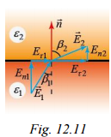Cu ajutorul condiţiilor de frontieră ,şi , se poate cerceta comportamentul liniilor de câmp la frontiera de separare dintre doi dielectrici. Pentru aceasta considerăm o linie de Câmpul electrostatic în medii dielectrice 73 câmp ce trece prin frontieră (fig. 12.11).

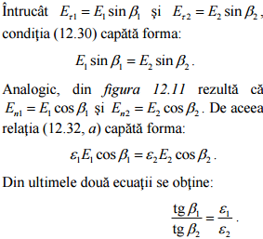De aici rezultă că trecând prin frontiera de separare dintre doi dielectrici liniile de câmp se refractă. De exemplu, la trecerea liniei de câmp dintr-un dielectric cu permitivitate mai mică în altul cu permitivitate mai mare, unghiul β creşte, adică linia de câmp se îndepărtează de la normala la frontiera de separare.

**14. Câmpul electrostatic la suprafaţa şi în interiorul conductoarelor. Distribuţia sarcinilor în conductoare. Capacitatea electrică a unui conductor izolat. Deducerea formulei pentru capacitatea conductorului sferic.Capacitatea electrică a două conductoare. Condensatoarele. Deducerea formulelor pentru capacităţile condensatorului plan, cilindric şi sferic.**

Câmpul electrostatic este stabilit de corpuri imobile a căror repartiţie de sarcină electrică, respectiv stare de polarizare este invariabilă în timp şi nu este însoţit de transformări de energie. În acest caz, fenomenele electrice se produc independent de cele magnetice şi ca urmare studiul câmpului electric şi, respectiv, magnetic se poate face separat. Regimul electrostatic nu se realizează efectiv, fiind aproximarea unui regim lent variabil în timp în care transformările energiei sunt neglijabile.

Sistemul alcătuit din două conductoare încărcate cu sarcini electrice egale şi de semne opuse, separate printr-un dielectric fără polarizaţie permanentă, constituie un condensator, iar cele două conductoare se numesc armăturile condensatorului. Raportul pozitiv dintre sarcina electrică a uneia dintre armături q1 (q2) şi diferenţa de potenţial faţă de cealaltă armătură.

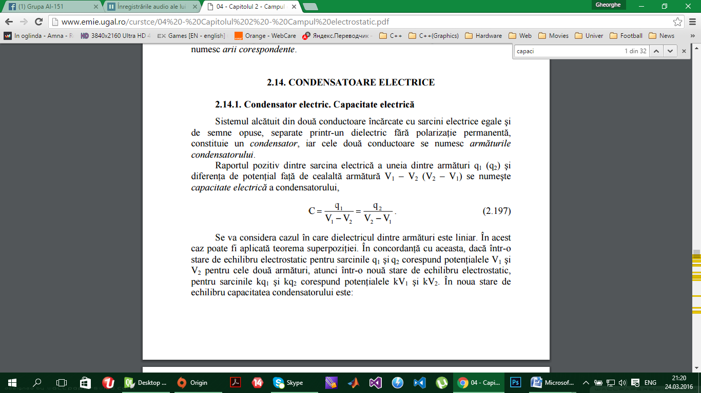

**15.Câmpul magnetic. Inducţia câmpului magnetic. Forţa lui Ampere. Cadrul parcurs de curent în câmpul magnetic. Momentul magnetic a spirei parcurse de curent.**

Câmpul magnetic este o [mărime fizică](https://ro.wikipedia.org/wiki/M%C4%83rime_fizic%C4%83) vectorială ce caracterizează [spațiul](https://ro.wikipedia.org/wiki/Spa%C8%9Biu) din vecinătatea unui [magnet](https://ro.wikipedia.org/wiki/Magnet),[electromagnet](https://ro.wikipedia.org/wiki/Electromagnet) sau a unei [sarcini electrice](https://ro.wikipedia.org/wiki/Sarcin%C4%83_electric%C4%83) în mișcare. Acest [câmp vectorial](https://ro.wikipedia.org/wiki/C%C3%A2mp_vectorial) se manifestă prin [forțele](https://ro.wikipedia.org/wiki/For%C8%9B%C4%83) care acționează asupra unei sarcini electrice în mișcare ([forță Lorentz](https://ro.wikipedia.org/wiki/For%C8%9B%C4%83_Lorentz)), asupra diverselor materiale ([paramagnetice](https://ro.wikipedia.org/w/index.php?title=Paramagnetic&action=edit&redlink=1),[diamagnetice](https://ro.wikipedia.org/w/index.php?title=Diamagnetic&action=edit&redlink=1) sau [feromagnetice](https://ro.wikipedia.org/w/index.php?title=Feromagnetic&action=edit&redlink=1) după caz). Poate fi măsurat cu [magnetometrul](https://ro.wikipedia.org/wiki/Magnetometru). Inductia unui camp magnetic uniform este o marime vectoriala numeric egala cu forta cu care campul magnetic actioneaza asupra unui conductor lung de 1m, prin care trece un curent de un amper, cand este asezat perpendicular pe liniile campului magnetic.Unitatea de masura a inductiei magnetice in sistem international se numeste tesla cu simbolul T. [B]SI = [F]SI/[I]SI·[l]· = N/A·m = T(tesla).Legea lui Ampère se enunță astfel: [Tensiunea](https://ro.wikipedia.org/wiki/Tensiune_electric%C4%83) magnetică (magneto-motoare) indusă pe o [curbă](https://ro.wikipedia.org/wiki/Curb%C4%83) închisă (Γ) este egală cu [intensitatea curentului electric](https://ro.wikipedia.org/wiki/Intensitatea_curentului_electric) sau solenația ce parcurge o suprafață deschisă ce se sprijină pe curba închisă (Γ) plus viteza de variație în timp a fluxului electric ce parcurge acea suprafață deschisă.

**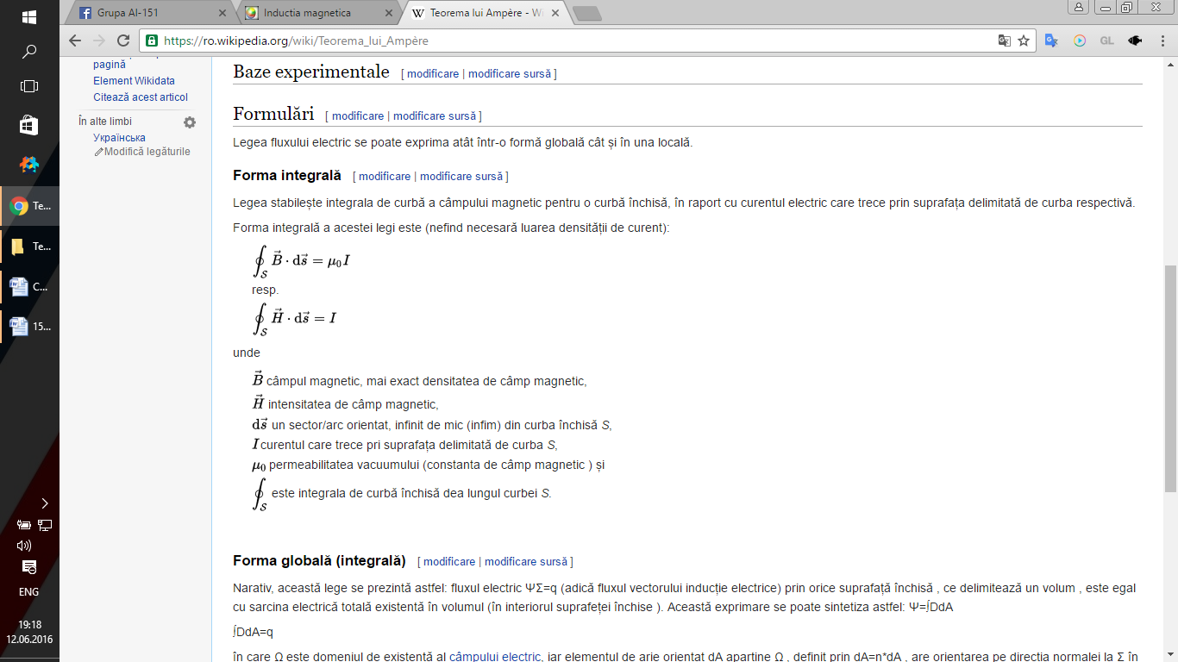**

**16.Câmpul magnetic al curentului electric continuu în vid. Legea lui Biot-Savart-Laplace şi aplicarea ei la calculul câmpului magnetic. Obţinerea formulelor pentru inducţia câmpului magnetic al curenţilor rectilinii şi circulari. Proprietăţile turbionare ale câmpului magnetic.**

Legea Biot-Savart este o [ecuație](https://ro.wikipedia.org/wiki/Ecua%C8%9Bie) care descrie valoarea [câmpului magnetic](https://ro.wikipedia.org/wiki/C%C3%A2mp_magnetic) în jurul unui conductor parcurs de [curent electric](https://ro.wikipedia.org/wiki/Curent_electric) în funcție de [intensitatea curentului](https://ro.wikipedia.org/wiki/Intensitatea_curentului_electric). A fost descoperită de [Jean-Baptiste Biot](https://ro.wikipedia.org/wiki/Jean-Baptiste_Biot) și [Félix Savart](https://ro.wikipedia.org/w/index.php?title=F%C3%A9lix_Savart&action=edit&redlink=1) în 1820.

Una dintre formulări este următoarea:

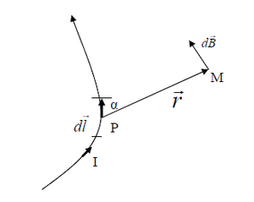

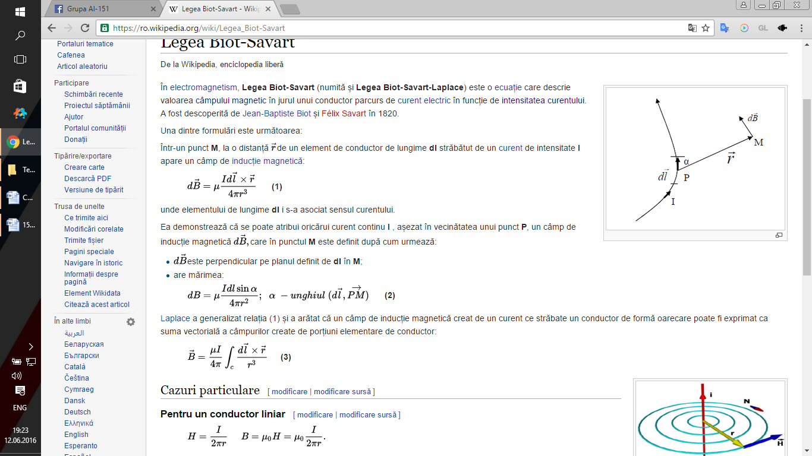Într-un punct M, la o distanță {\displaystyle {\vec {r}}\!} de un element de conductor de lungime dl străbătut de un [curent](https://ro.wikipedia.org/wiki/Curent_electric) de intensitate apare un câmp de [inducție magnetică](https://ro.wikipedia.org/wiki/Induc%C8%9Bie_magnetic%C4%83).

**17.** **Legea curentului total pentru câmpul magnetic în vid. Obţinerea ei în cazuri particulare. Obţinerea expresiilor pentru inducţia câmpului magnetic al solenoidului şi toroidului.**

**Legea curentului total pentru cimpul magnetic in vid** – circulatia vectorului inductiei cimpului magnetic in vid de-a lungul unui contur de forma arbitrara trasat imaginar in accest cimp este egala cu produsul dintre constanta magnetica *μ0* si suma algebrica a intensitatilor curentilor ce strabat suprafata *S* marginita de conturul ales.

C:\Users\Valentin\Desktop\Untitled.png

**Obţinerea expresiilor pentru inducţia câmpului magnetic al solenoidului**

**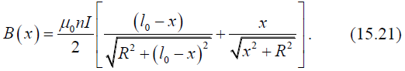**

Formula (15.21) a fost dedusä pentru punctele din interiorul solenoidului aflate pe axa lui, adicä pentru 0≤ x ≤ *l0* . Din simetria problemei rezultä fara efectuarea unor calcule, ca inductiile cåmpului la capetele solenoidului trebuie sä fie egale. Totodata, aceastä valoare trebuie sä fie cea minima Aceastä conditie se verificä usor, dacä in (15.21) se substituie x = 0 (capätul din stänga) si x = 10 (capätul din dreapta):

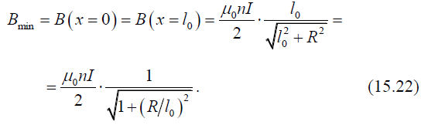

De asemenea, din simetria problemei rezulta ca valoarea maxima a inductiei trebuie sa se observe in mijlocul solenoidului, cind x= *l0*/2

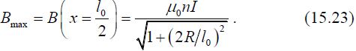

**Obţinerea expresiilor pentru inducţia câmpului magnetic al toroidului.**

Inafara teroidului cimp magnetic nu se genereaza, inductia magnetica de-a lungul liniei de cimp de raza r este :

C:\Users\Valentin\Desktop\Untitled 3.png

Insa, daca bobina este subtire atunci cimpul poate fi considerat aproximativ omogen cu valoarea inductiei din punctele liniei medii a torului:

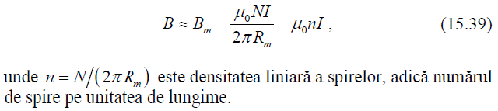

**18. Flux magnetic. Teorema lui Gauss pentru câmpul magnetic în vid. Obţinerea formulei pentru lucrul efectuat la deplasarea conductorului parcurs de curent într-un câmp magnetic permanent.**

**Flux magnetic** – numarul liniilor de cimp ce intersecteaza o suprafata *S*.  
In cazul unui cimp omogen, fluxul vectorului *B* este:

C:\Users\Valentin\Desktop\Untitled 5.png

Daca suprafata nu este plana si/sau cimpul nu-i omogen, atunci suprafata se divizeaza imaginar in elemente mici care pot fi considerate plane,iar cimpul in limetele lor – omogene. Aceasta procedura se numeste integrare:

C:\Users\Valentin\Desktop\Untitled 6.png

**Teorema lui Gauss pentru câmpul magnetic în vid – fluxul magnetic printr-o suprafata S inchisa de forma arbitrara trasata imaginar in cimpul magnetic este intotdeauna egal cu zero:**

**C:\Users\Valentin\Desktop\Untitled 7.png**

**Obţinerea formulei pentru lucrul efectuat la deplasarea conductorului parcurs de curent într-un câmp magnetic permanent:**

Lucrul efectuat de cåmpul magnetic asupra conductorului parcurs de curent este:

C:\Users\Valentin\Desktop\Untitled 8.png

Aplicäm teorema lui Gauss (15.42) pentru suprafa!a inchisä alcätuitä din suprafe!ele märginite de contur in pozi!iile initialä si finalä si suprafa!a descrisä de contur la deplasare, tinänd seama cä vectorii normalelor la aceste suprafe!e trebuie sä fie sau exteriori, sau interiori. In cazul normalelor exterioare obtinem:

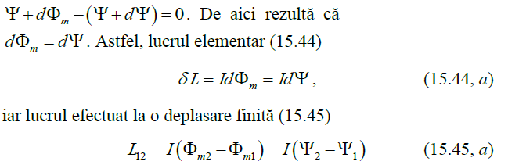

Asadar lucrul efectuat de fortele electromagnetice asupra unui contur parcurs de curent continuu la deplasarea acestuia intr-un cimp magnetic stationar este egal cu produsul dintre intensitatea curentului din contur si variatia fluxului magnetic total al acestuia.

**19.Mişcarea particulelor încărcate în câmp magnetic. Forţa Lorentz. Obţinerea expresiilor pentru raza şi pasul liniei spirale în cazurile clasic şi relativist. Acceleratoarele de particule încărcate. Efectul Hall. în metale.**

Mişcării de rotaţie a particulei i se poate asocia un curent electric cu intensitatea:  căruia îi corespunde un moment magnetic:  Dar, factorul  reprezintă energia cinetică asociată mişcării circulare în planul perpendicular pe câmpul magnetic, pe care o notăm cu . Ţinând seama de faptul că sensul câmpului magnetic generat de curentul I este contrar sensului câmpului magnetic exterior, expresia momentului magnetic se poate scrie sub forma vectorială  Dacă n este densitatea de particule încărcate din plasmă, expresia magnetizării plasmei (care este momentul magnetic al unităţii de volum) va fi  Deoarece vectorii M şi B sunt antiparaleli, se poate afirma că plasma are proprietăţi diamagnetice. Totodată, deoarece  este o mărime constantă ca modul, rezultă că şi momentul magnetic asociat particulei va fi constant în timp. Aşadar, momentul magnetic al unei particule care se deplasează într-un câmp magnetic static şi omogen este constant.

Considerăm o buclă conductoare parcursă de un [curent electric](https://ro.wikipedia.org/wiki/Curent_electric) și aflată într-un [câmp magnetic](https://ro.wikipedia.org/wiki/C%C3%A2mp_magnetic). [Forța electromotoare](https://ro.wikipedia.org/wiki/For%C8%9B%C4%83_electromotoare) ce apare în fir este:  {\displaystyle {\mathcal {E}}=-{\frac {\mathrm {d} \Phi \_{B}}{\mathrm {d} t}}}unde: 

Acceleratorul de particule este o instalaţie complexă cu ajutorul căreia particulele încărcate electric sunt accelerate sub acţiunea câmpurilor electrice şi magnetice, până la energii cinetice foarte mari. Este utilizat la studiul particulelor elementare şi al structurii nucleului atomic.

Sub acțiunea cîmpului magnetic, asupra fiecărui purtător de sarcină q va acționa forța F=q\*v\*B datorită căreia aceștia vor fi deviați după o direcție perpendiculară pe planul format de v și B. Între aceste fețe va apărea o tensiune Hall UH, care va crea un câmp EH=UH/b. Acest câmp dă naștere unei forțe FH=q\*EH, care se opune deplasării purtătorilor, iar la echilibru cele două forțe fiind egale ca mărime, rezultă: qvB=qEH=qUh/b. Exprimând pe I în funcție de concentrația în purtători de sarcină și de viteză acestora, adică: I=nqvab, se poate exprima valoarea lui v, care da: UH=BI/nqa Notând 1/nq=RH și denumind-o constanta Hall, se obține în final UH=RHBI/a. În cazul metalelor, purtătorii de sarcină fiind electronii liberi, constanta Hall ar trebui să fie negativă.

**20. Oscilaţii armonice(mecanice şi electromagnetice). Obţinerea ecuaţiei diferenţiale a oscilaţiilor armonice. Deducerea ecuaţiilor diferenţiale a oscilaţiilor armonice a pendulului cu arc elastic, a pendulului fizic şi a celui matematic. Obţinerea expresiilor pentru perioadele oscilaţiilor acestor pendule. {\displaystyle \Phi \_{B}=\int \int \_{\Sigma (t)}\mathrm {d} A\cdot B(r,t).}**

Ecuaţiile mişcării oscilatorului armonic: Legea de mişcare x = A sin (ωt + φo) sau y = A sin (ωt + φo) unde: φ- faza mişcării = argumentul funcţiei armonice care descrie oscilaţia. Faza se măsoară în radiani. φ =(ωt + φo) φo- faza iniţială a miscarii = faza oscilaţiei la momentul zero   
ω- pulsaţia - viteza cu care creşte faza oscilaţiei. Pulsaţia se măsoară în radiani/secundă  
ω = 2πν*=*2π /T ; *k = m ω\*ω*, k = constanta elastică se măsoară în N/m. mecanice: energia cinetică se transformă în energie potențială și invers;

Oscilatii mecanice: energia cinetică se transformă în energie potențială și invers;

Oscilatii electromagnetice: energia electrică se transformă în energie magnetică și invers;

Pendulul elastic reprezinta un sistem fizic, format dintr-un resort suspendat de un punct fix, de lungime l si de masa neglijabila, de care este atasat un corp de masa m. constanta elastica k este definita prin relatia: K=4∏²m /T²

Un pendul fizic este un corp solid, care se poate mișca în jurul unei axe orizontale care nu trece prin centrul său de masă (centrul de greutate) și asupra căruia acționează doar greutatea proprie.

Dacă se neglijează frecarea, mișcarea pendulului fizic în funcție de timpul *t* poate fi descrisă de ecuația:{\displaystyle {\frac {d^{2}\,\theta }{dt^{2}}}+{\frac {m\,g\,l}{I}}\sin \theta =0}unde: *θ* este unghiul dintre perpendiculara din centrul de masă *C* pe direcția mișcării și verticală; *m* este masa corpului, *g* este accelerația [gravitațională](https://ro.wikipedia.org/wiki/Gravita%C8%9Bie), *l* este distanța dintre *C* și axă, iar *I* este momentul de inerție al corpului față de axă.

Pendulul matematic  a - elongaţie unghiulară: a \rightarrow y \! ,a_0 =  \! amplitudine unghiulară: a_0 \rightarrow A \!

G_n = G \cos \alpha; \; \; G_t = G \sin \alpha \!, G_n \!  la poziţia de extrem este anulată de tensiunea din fir:

G_t = mg \sin \alpha \!,m \omega 2 y = - mg \cdot \frac y l \!, \omega = \sqrt {\frac g l}; \; \; T = 2 \pi \sqrt {\frac l g}. \!

1. **Deducerea ecuaţiei diferenţiale a oscilaţiilor armonice libere în circuitul electric oscilant. Obţinerea formulei lui Thomson. Oscilatorul armonic. Energia oscilaţiilor armonice mecanice şi electromagnetice.**

Dacă forţa rezultantă care acţionează asupra p.m. are forma f = −kx , atunci mişcarea p.m. este una oscilatorie armonică.

 (1)

 (2) - **ecuatia diferentiala a oscilatiilor armonice libere in circuitul electric oscilant**.

prin am notat pulsaţia proprie, sau naturală (în absenţa frecărilor) a oscilatorului. Soluţia acestei ecuaţii este legea de mişcare: , unde A si ϕ sunt nişte constante de integrare care se determină din condiţiile iniţiale pentru poziţie şi viteză. x este elongaţia (alungirea resortului, de exemplu) iar A este elongaţia maximă.

Oscilatorul care efectueaza oscilatii descrise de ecuatia diferentiala (2), se numeste **oscilator armonic,** iar oscilatiile efectuate de el se numesc **oscilatii armonice.**

 **reprezinta formula lui Thomson**

**T – este perioada oscilatiilor electromagnetice libere.**

Energia totala mecanica a oricarui sistem fizic are doua componente: energia cinetica si cea potentiala.

Pentru energia cinetica utilizam cunoscuta relatie:  http://www.rasfoiesc.com/files/fizica/98_poze/image053.gif   .

Energia potentiala :http://www.rasfoiesc.com/files/fizica/98_poze/image055.gif

Energia totala va fi **E=Ec+Ep.**

Energia oscilaţiilor electromagnetice totală a unui circuit oscilant ideal, la un moment dat, este dată de suma dintre energia câmpului electric dintre armăturilor condensatorului și energia câmpului magnetic din bobină:

****

1. **Compunerea oscilaţiilor armonice coliniare de aceeaşi frecvenţă şi de frecvenţe puţin deosebite. Obţinerea expresiilor pentru amplitudinile şi fazele iniţiale ale oscilaţiilor rezultante. Bătăi.**

Fie două oscilaţii armonice coliniare de aceeaşi frecvenţă :



Prin compunerea lor rezultă :

, care este tot o oscilaţie armonică, pe aceeaşi direcţie şi cu aceeaşi frecvenţă. Valorile amplitudinii A şi a defazajului

ϕ sunt :

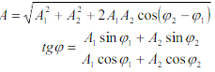

Dacă oscilaţiile au frecvenţe diferite, oscilaţia rezultantă nu mai este armonică şi prezintă o amplitudine variabilă ;



Mişcarea aceasta nu mai este periodică. Dacă însă raportul frecvenţelor este un număr întreg, mişcarea este periodică dar nu este armonică. In cazul particular în care amplitudinile celor două oscilaţii sunt egale, se obţine:

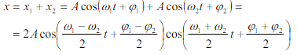

Luând convenabil originea timpului putem avea ϕ1=ϕ2=ϕ şi mişcarea va fi descrisă de ecuaţia:



Dacă (*w1-w2*|<<*w1;w2)*  oscilaţia rezultantă va fi aproape sinusoidală cu amplitudinea lent variabilă (cu frecvenţa (w=w2-w1) **Acesta este sistemul bătăilor.**

**23. Compunerea oscilaţiilor armonice reciproc perpendiculare. Obţinerea ecuaţiei traiectoriei punctului material ce efectuează oscilaţii armonice reciproc perpendiculare de aceeaşi frecvenţă. Compunerea oscilaţiilor armonice reciproc perpendiculare de frecvenţe diferite. Figurile Lissajou.**

Considerăm un punct material M supus simultan la două oscilaţii armonice de aceeaşi perioadă ce se produc pe direcţiile OX şi respectiv OY ale unui sistem de referinţă cartezian. Traiectoria mobilului este reprezentată parametric prin relaţiile

Traiectoria mobilului este reprezentată parametric prin relaţiile



unde A reprezintă amplitudinea oscilaţiei armonice pe direcţia OX, iar B reprezintă amplitudinea oscilaţiei armonice pe direcţia OY. Eliminând timpul din ecuaţiile (1), se obţine, cu ajutorul identităţii trigonometrice , ecuaţia traiectoriei punctului material în coordonate carteziene.

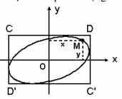 Ecuaţia (2) reprezintă ecuaţia unei elipse aşa încât rezultanta a două mişcări oscilatorii armonice de aceeaşi perioadă pe direcţii perpendiculare între ele este în general o oscilaţie eliptică. Elipsa obţinută este înscrisă într-un dreptunghiul de laturi 2A şi 2B numit dreptunghiul amplitudinilor, dar nu este raportată la axele sale în sensul că axele elipsei fac un unghi în general nenul cu axele de coordonate (figura 1). Caracterul mişcării rezultante variază în funcţie de valoarea diferenţei de fază. Se consideră astfel câteva cazuri particulare.

Considerând oscilaţii perpendiculare traiectoriile mişcării rezultante au o formă mai complicată. Dacă raportul pulsaţiilor sau frecvenţelor este o fracţie raţională

{\displaystyle \sin(\alpha \pm \beta )=\sin \alpha \cos \beta \pm \sin \beta \cos \alpha .}

adica  sunt numere întregi, aceste traiectorii sunt închise şi se numesc **figuri Lissajous**. În figura 3 sunt reprezentate figurile Lissajous în cazul a două mişcări oscilatorii perpendiculare cu aceeaşi amplitudine şi cu diferenţa de fază de şi π , pentru care raportul frecvenţelor are valorile  respectiv Dacă raportul pulsaţiilor nu este o fracţie raţională, adică: curbele nu se mai închid şi figurile Lissajous nu se observă.

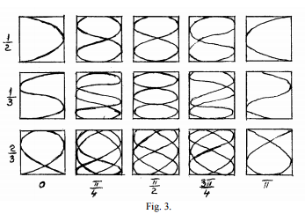

**24. Obţinerea şi soluţionarea ecuaţiei diferenţiale generale a oscilaţiilor libere amortizate ale sistemelor liniare. Amplitudinea şi perioada oscilaţiilor amortizate. Coeficientul de amortizare. Decrementul logaritmic al amortizării. Factorul de calitate al sistemului oscilant. Mişcarea aperiodică.**

Ecuatia diferentiala a oscilatiilor mecanice libere 

Ecuatia diferentiala a oscilatiilor libere amortizate a sarcinii q: 

Aceste doua ecuatii pot si reduse la o singura ecuatie ce descrie oscilatiile libere atit ale oscilatorului mechanic, cit si ale celui electric.

 

In acest caz ecuatiile se vor transcrie sub forma: , aceasta si fiind **ecuatia diferentiala generala**

Fie S(t) mărimea fizică ce caracterizează o oscilaţie. Atunci, dacă T este **perioada oscilaţiei**:



Media lui S pe o perioadă se calculează prin relaţia:

Prin definiţie, valoarea efectivă a lui S este dată de: 

**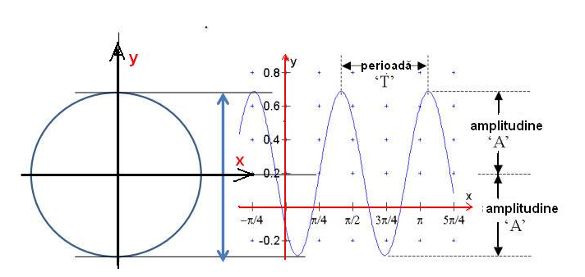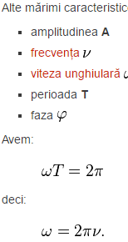**

Ecuaţia mişcării amortizate este  adica unde

 este **coeficientul de amortizare.**

**Decrementul algoritmic al amortizarii **

**Factorul de calitate** al unui oscilator amortizat se defineşte 

Este o mărime adimensională

La miscarea oscilatorie amortizata, daca disiparea energiei oscilatiilor este considerabila, sistemul oscilatoriu scos din starea de echilibru revine la aceasta stare dupa un interval de timp destul de lung.Astfel de miscari dunt numite **aperiodice**

**25.Obţinerea ecuaţiilor diferenţiale ale oscilaţiilor mecanice şi electrice forţate şi soluţionarea lor. Amplitudinea oscilaţiilor forţate. Rezonanţa. Frecvenţa de rezonanţă. Lărgimea relativă a curbei de rezonanţă. Curentul alternativ.**

**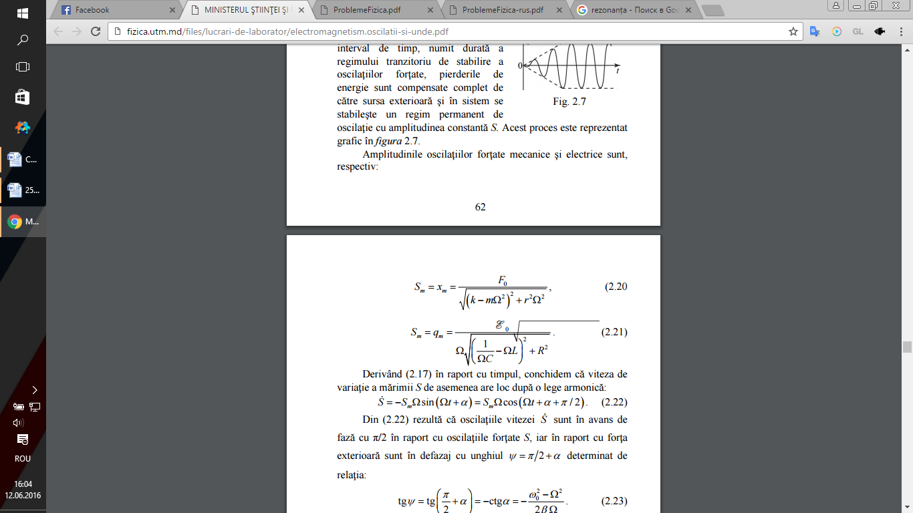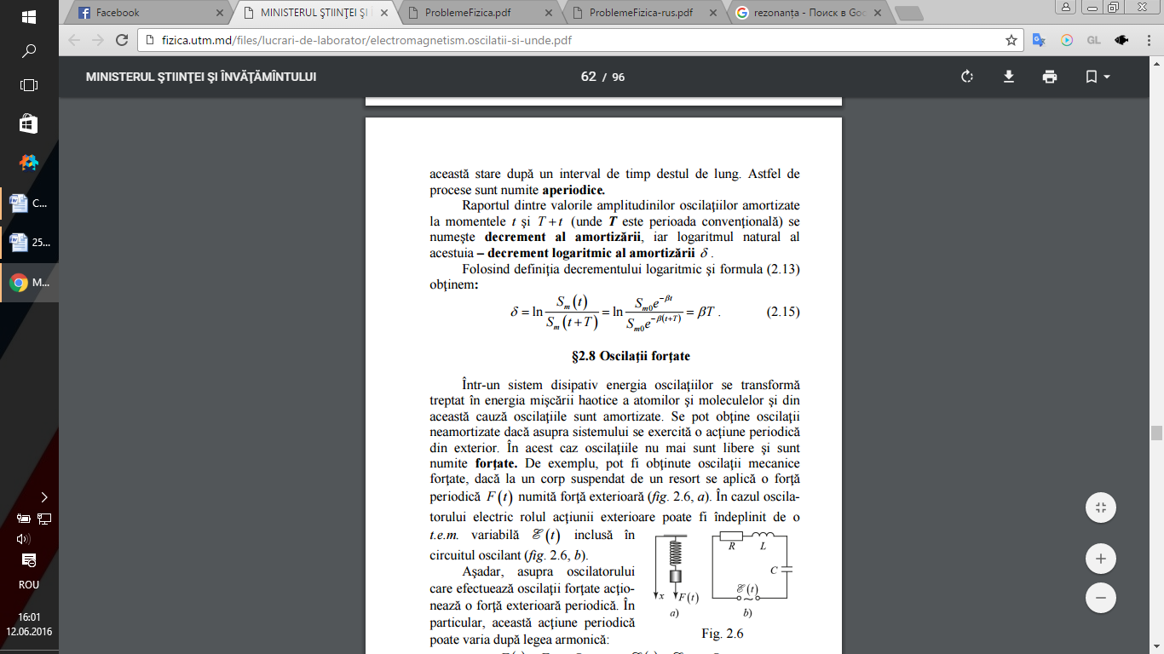**

**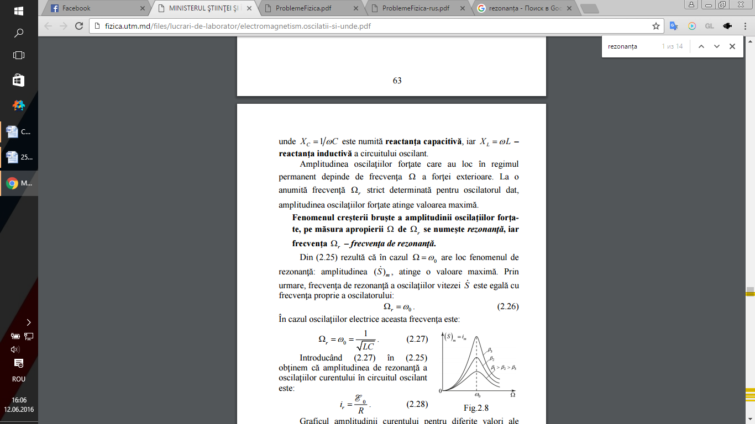Curentul alternativ** este un [curent electric](https://ro.wikipedia.org/wiki/Curent_electric) a cărui direcție se schimbă periodic, spre deosebire de curentul continuu, al cărui sens este unidirecțional. Forma de undă uzuală a curentului alternativ este sinusoidală.

Curentul alternativ apare ca urmare a generării unei [tensiuni electrice](https://ro.wikipedia.org/wiki/Tensiune_electric%C4%83) alternative în cadrul unui circuit electric prin [inducție electromagnetică](https://ro.wikipedia.org/wiki/Induc%C8%9Bie_electromagnetic%C4%83). Forma alternativă (sinusoidală) a tensiunii/curentului este modul uzual de producere, transport și distribuție a energiei electrice

**26.Mecanismul propagării undelor în medii elastice. Unde longitudinale şi transversale. Unde sinusoidale. Obţinerea ecuaţiei undei plane progresive. Unda sferică. Lungimea de undă şi numărul de undă. Vectorul de undă. Ecuaţia de undă. Viteza de fază a undei. Dispersia undelor.**

**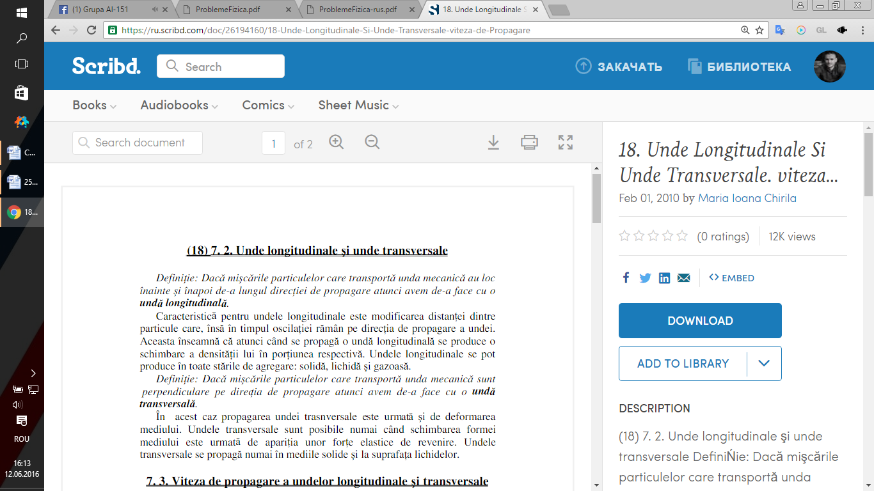**



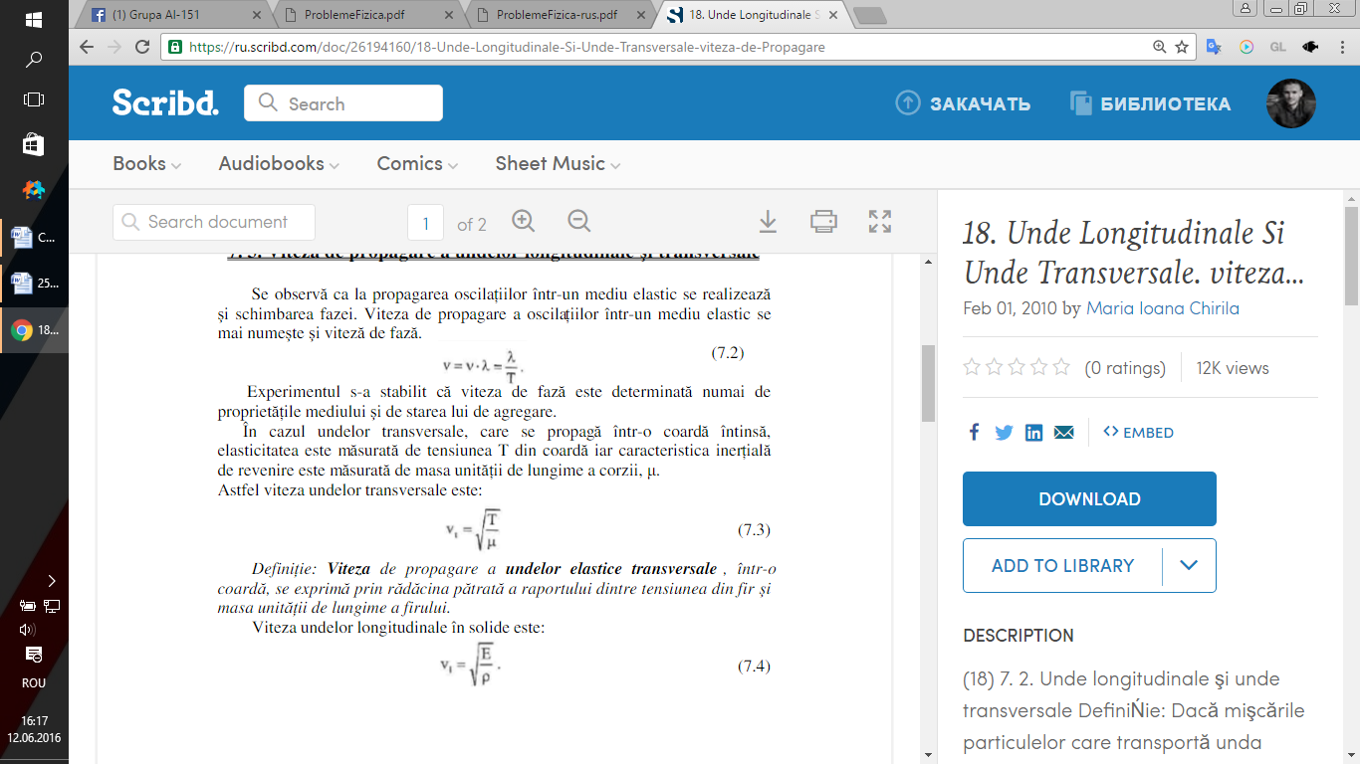



1. **Energia undei. Fluxul de energie. Vectorul densităţii fluxului de energie(vectorul Poynting). Intensitatea undei. Pachet de unde. Viteza de grup.**

**Energia undelor** - este energia cinetica si potentiala a substantei insa transmiterea energiei se face prin trecerea ei de la o portiune de substanta la cea vecina,nu printr-o miscare la distanta mare a substantei insasi.

**Vectorul densităţii fluxului de energie(vectorul Poynting):**

=--div aceasta forma diferentiala este cunoscuta sub numele lui Poynting, iar vectorul este numit vectorul lui Poynting. In conformitatte ce ecuatia sa de definitie vectorul reprezinta densitatea **fluxului de energie** prin suprafata S care inchide pe V.

**Intensitatea undei** – fluxul de energie transportata de unda in unitate de timp prin unitatea de suprafata perpendicular pe directia de propagare a undei

I== = w v = pv unde v = viteza de unda.

Din formula arata ca intensitatea undei reprezinta puterea medie transportata pe unitatea de suprafata perpendiculara pe directia de propagare I=. Unitatea de masura a intensitati undelor in SI este [I=

**Pachet de unde** este o suprapunere de oscilatii monocromatice a caror frecvente sau pulsatii sunt practic cuprinse intru-un intercal: (,)

**Viteza de grup** - reprezinta viteza cu care se propaga energia deoarece energia in cazul miscarii oscilatorii este proportionala cu patratul amplitudinii. Viteza care se poate masura experemental este viteza de grup deoare derectia undelor se realizeaza prin efecte energetice, iar fluxul energetic este propotional cu patratul amplitudinii.

1. **Undele coerente. Interferenţa undelor. Obţinerea condiţiilor de maxim şi minim a amplitudinii. Undele staţionare. Obţinerea expresiei pentru amplitudinea undei staţionare. Efectul Doppler în acustică.**

**Undele coerente** sunt undele între care exista relatii constante în timp ( diferenta de fază, amplitudinea), iar fenomenul de interferenta se poate observa tot timpul.  
De gradul de coerenta al undelor care interfera depinde stationaritatea si contrastul tabloului de interferenta.

**Interferenta** este fenomenul de suprapunere a doua sau mai multe unde coerente intr-o anumita zona din spatiu ducand la obtinerea unui tablou stationar de maxime si minime de interferenta.

Pentru a obține un fenomen de interferență staționar, undele trebuie să aibă aceeași frecvență și să fie [coerente](https://ro.wikipedia.org/w/index.php?title=Coeren%C8%9B%C4%83&action=edit&redlink=1), adică să aibă o diferență de fază constantă. În acest caz, în anumite puncte din spațiu se vor forma zone cu aceeași valoare a intensității rezultante numite **franje de interferență**. Franjele pot fi de **minim** sau de **maxim**, în funcție de valoarea [amplitudinii](https://ro.wikipedia.org/wiki/Amplitudine) rezultante.

**Undele stationare** reprezinta un caz particular al interferentei a doua plane cu amplitudini egale si care se propaga in directiiopuse. =cos(ωt-kx), =cos(ωt+kx).

S=(2cosx)cos t -reprezinta ecuatia undei plane stationare de amplitudine.

**Efectul Doppler** constă în variația [frecvenței](https://ro.wikipedia.org/wiki/Frecven%C8%9B%C4%83) unei [unde](https://ro.wikipedia.org/wiki/Und%C4%83) emise de o sursă de oscilații, dacă aceasta se află în mișcare față de receptor. Efectul Doppler poate fi constatat atât în cazul undelor electromagnetice (inclusiv [lumina](https://ro.wikipedia.org/wiki/Lumina)), cât și în cazul undelor elastice (inclusiv [sunetul](https://ro.wikipedia.org/wiki/Sunet)). Frecvența măsurată crește atunci când sursa se apropie de receptor și scade când sursa se depărtează de receptor.

**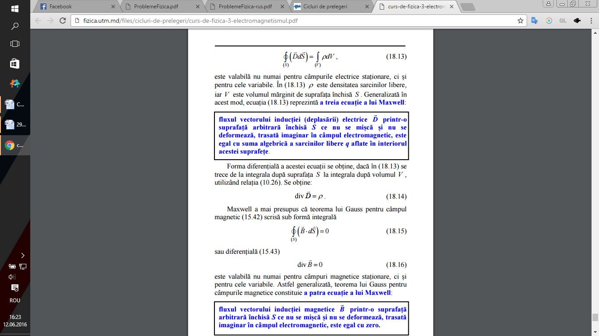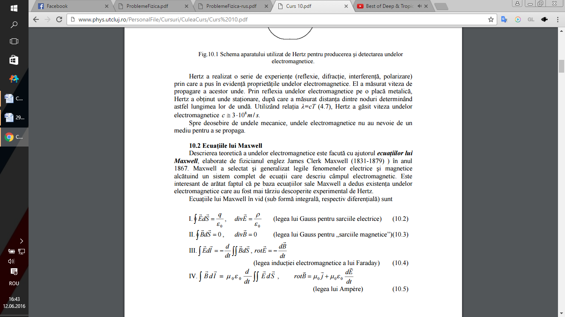29.Deducerea ecuaţiei de undă pentru undele electromagnetice reieşind din ecuaţiile lui Maxwell. Proprietăţile undelor electromagnetice. Viteza undelor electromagnetice. Unde monocromatice.**

**Proprietăți**

[interferență](https://ro.wikipedia.org/wiki/Interferen%C8%9B%C4%83) –reprezintă [fenomenul](https://ro.wikipedia.org/wiki/Fenomen_fizic) de suprapunere a două sau mai multe [unde](https://ro.wikipedia.org/wiki/Und%C4%83) care se întâlnesc într-un punct din [spațiu](https://ro.wikipedia.org/wiki/Spa%C8%9Biu).

[reflexie](https://ro.wikipedia.org/wiki/Reflexie) – un fenomen în [fizică](https://ro.wikipedia.org/wiki/Fizic%C4%83) de întoarcere a undelor electromagnetice

[refracție](https://ro.wikipedia.org/wiki/Refrac%C8%9Bie) – este schimbarea direcției de propagare a unei [unde](https://ro.wikipedia.org/wiki/Und%C4%83) din cauza schimbării vitezei de propagare, la interfața dintre două medii sau la [gradientul](https://ro.wikipedia.org/wiki/Gradient) local al proprietăților mediului în care se propagă.

[difracție](https://ro.wikipedia.org/wiki/Difrac%C8%9Bie) – se referă la diverse fenomene asociate cu ocolirea de către [unde](https://ro.wikipedia.org/wiki/Und%C4%83) a obstacolelor apărute în calea lor.

Viteza undelor electromagnetice depinde de pemitivitatea dielectrică şi permeabilitatea magnetică a mediului considerat. Frecvenţa undelor obţinute este egală cu frecvenţa cu care se deplasează electronii. Cu cât este mai mare frecvenţa, cu atât o cantitate mai mare de energie este transportată în acelaşi interval de timp. Lungimea de undă a undelor electromagnetice variază într-un interval foarte larg.

**30.Energiaundelor electromagnetice. Flux de energie. Vectorul Poynting. Intensitatea undeii electromagnetice monocromatice progresive. Radiaţia dipolului electric.**

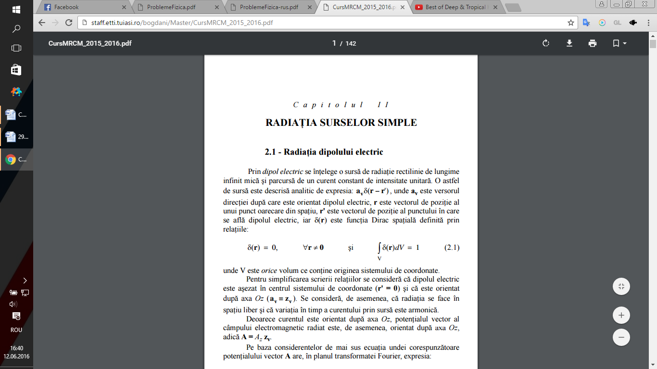 (Vectorul Poynting ) O proprietate extrem de importantă a undelor electromagnetice este aceea că ele transportă energie şi impuls. Pentru a caracteriza energia dintr-o regiune a spaţiului unde există o undă electromagnetică vom considera densitatea de energie a componentei electrice, respectiv a componentei magnetice a câmpului

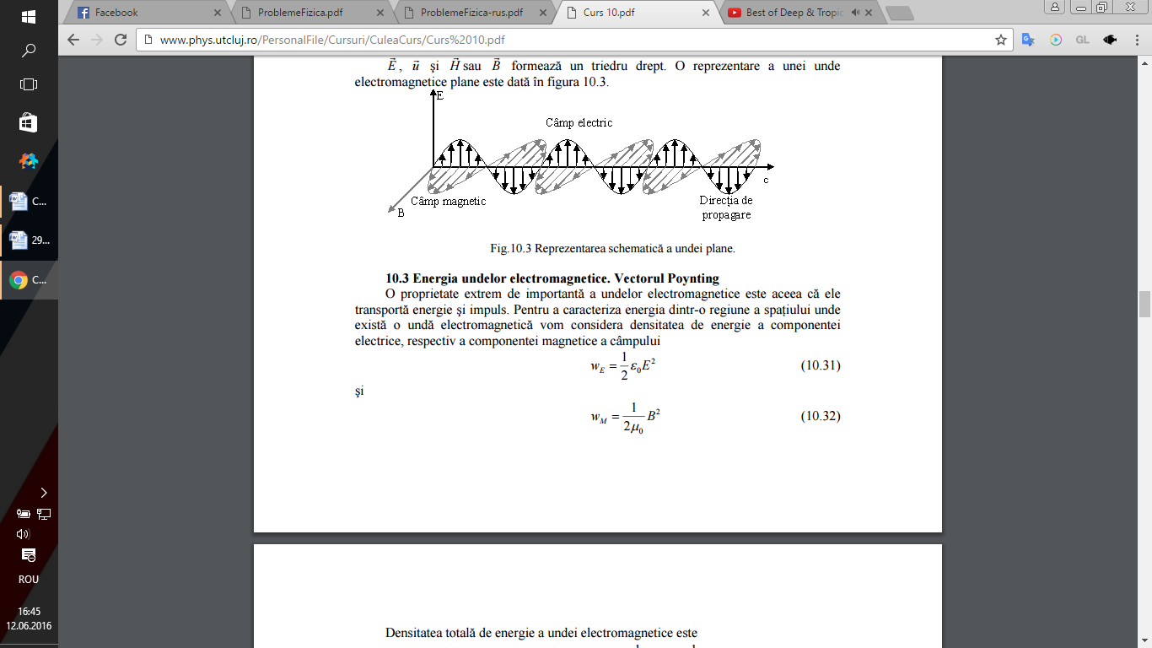

**31**. Oglinda dublă Fresnel şi biprisma Fresnel: Oglinzile lui Fresnel divizează frontul de undă primar provenind de la sursa S cu ajutorul a două oglinzi plane O1 şi O2 care fac un unghi α foarte mic între ele, α<1 grad.

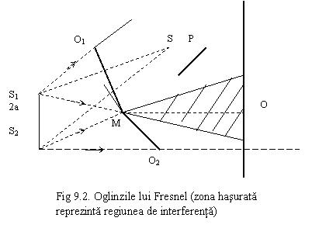

Sursele secundare S1 şi S2 sunt imaginile virtuale ale sursei S date de oglinzile O1 şi O2, fasciculul de la S părând să provină de la sursele S1 şi S2. Pe ecranul E, în regiunea de interferenţă se obţin franjele de interferenţă care sunt vizibile dacă între sursa S şi ecran se intercalează paravanul opac P pentru a împiedica iluminarea directă de către sursa S a ecranului. Se observă că sursele S, S1 şi S2 se află pe cercul cu centrul în M şi de rază r=MS, iar distanţa dintre sursele secundare este: S1S2=2a=2αr .Interferenţa este fenomenul de suprapunere a două sau mai multe unde coerente intr-o anumita zonă de spaţiu ducând la obţinerea unui tablou staţionar de maxime şi minime de interferenţă.

**Coerenţa spaţială** se referă la corelaţia dintre fazele undelor în două puncte diferite aflate într-un plan

perpendicular pe direcţia de propagare, la acelaşi moment de timp. Pentru surse staţionare, coerenţa spaţială

este caracterizată de funcţia de coerenţă mutuală (r , r , 0) 1 2 r r Γ şi de gradul de coerenţă complex (r , r , 0)

1 2 r r γ

**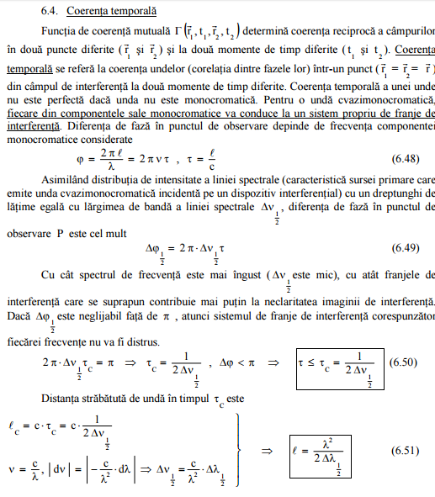**

**32. Interferenţa luminii în pelicule subţiri**: Interferenta obtinuta cu dispozitivul lui Young se numeste interferenta nelocalizata deoarece regiunea din spatiu in care se observa franjele de interferenta este foarte mare.

Interferenta: - nelocalizata (dispozitivul lui Young);

                     -localizata (lame subtiri).

Metide de obtinere a undelor coerente:

1) ivizarea frontului de unda dispozitivul lui Young);

2) Divizarea amplitudinii fascicolului luminos (lame subtiri).

Un fascicul de lumina poate fi divizat cu una sau mai multe suprafete reflectoare de pe care o parte de lumina se reflecta iar alta se transmite.

Acest tip de interferenta se poate observa in natura privind o pelicula subtire, transparenta. Lumina care strabate pelicula face ca aceasta sa pra colorata. Acest fenomen cunoscut drept “culorile lamelor subtiri” poate fi observat la petele de ulei sau petrol care apar la suprafata apei sau la balonasele de apa cu sapun.

**Franje de egală înclinare şi egală grosime:**

**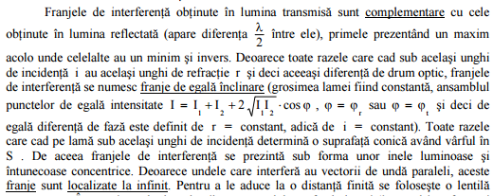**

**Inelele lui Newton:** sunt franje circulare concentrice, alternativ luminoase si intunecose,obtinute ca rezultat al fenomenului de interferenta.

**Optica albastra:**   
 Pentru a intelege rostul acestei tehnici, trebuie sa analizam trecerea luminii printr-un bloc paralelipipedic de lumina, lama plan-paralela reala Pe langa imaginea fenomenelor de reflexie si de refractie se vede o scadere a intensitatii luminoase pe masura ce lumina sufera tot mai multe reflexii si refractii. Din cauza ca trebuie sa se conserve energia si pentru unda luminoasa din fascicul putem sa scriem ca suma intensitatilor undei reflectate (Irefl), refractate (Irefr), si absorbite de sticla (Iabs) este constanta si egala cu intensitatea undei incidente(I0).

**33. Principiul Huygens-Fresnel....**

Fenomenul de difracţie a luminii poate fi explicat cu ajutorul **principiului Huygens - Fresnel**.

Conform acestui principiu, orice punct până la care ajunge unda luminoasă devine centrul unei noi unde sferice secundare elementare, astfel încât înfăşurătoarea tuturor acestor unde elementare va fi un front de undă într-un moment ulterior (**Huygens**). Sursele de unde secundare sunt coerente (toate punctele frontului de undă oscilează în aceeaşi fază şi cu aceeaşi frecvenţă) şi, deci, sunt coerente; coerente vor fi şi undele

secundare, care la suprapunere vor interfera. Prin urmare, starea energetică în punctul dat al spaţiului este determinată de rezultatul interferenţei undelor secundare în acest punct (**Fresnel**).

**Metoda zone fresnel-** Fie o undă sferică ce se propagă într-un mediu omogen şi izotrop de la o sursă

punctiformă S.

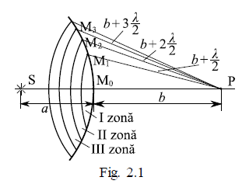Vom calcula amplitudinea oscilaţiei luminoase excitate în punctul P. În conformitate cu principiul Huygens – Fresnel, toate punctele frontului de undă ce reprezintă o suprafaţă sferică de rază *a* sunt centre de unde sferice

secundare. Vom diviza suprafaţa de undă în zone inelare (zonele lui Fresnel) astfel încât distanţele de la marginile zonelor vecine până la punctul P să difere cu / 2 0  :



Oscilaţiile provenite de la două zone Fresnel vecine sunt în opoziţie de fază şi se atenuează reciproc. De aceea amplitudinea oscilaţiei rezultante în P va fi



unde *A*1, *A*2, *A*3,…. sunt amplitudinile oscilaţiilor excitate de zonele 1-a, 2-a, 3-a, … ale lui Fresnel.

Aşadar, amplitudinile oscilaţiilor excitate în P de zonele Fresnel, formează o serie monotonă descrescătoare

*A*1 >*A*2 >… >*A*m-1 >*A*m > *A*m+1 > …

Deoarece Am descreşte monoton, se poate considera aproximativ că:



În acest caz, în formula de mai sus expresiile din paranteze se vor anula şi vom obţine:

Să determinăm raza zonei lui Fresnel cu numărul *m*.

Ţinând seama că  <<*a*,  <<*b*, *h<<a*, obţinem:

Lungimea undei luminoase este foarte mică; de exemplu pentru lumina verde   0,5 μm. Dacă *a*=*b* =1 *m* atunci pentru raza primei zone Fresnel obţinem

Deci, lumina de la sursa S se propagă până în P ca printr-un canal îngust, adică rectiliniu.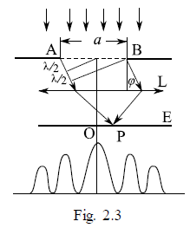

**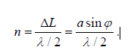34.Difracţie în lumină paralelă sau difracţie Fraunhofer**, dacă direcţiile tuturor undelor care compun frontul de undă incident pe ecranul cu fantă sunt paralele; acesta corespunde unei distanţe infinite dintre sursa undelor şi ecran între ecran şi observator. Obţinerea luminii paralele se realizează fie cu un fascicul laser direct, fie cu un sistem de lentile (care transformă undele divergente din sursă, în unde plan paralele).

Numărul de zone Fresnel:

condiţia de formare a unui minim de

difracţie:



maxim:

Reţeaua de difracţie unidimensională reprezintă un sistem de fante paralele, egale, de lăţime *a*, situate în acelaşi plan şi separate prin intervale opace egale de lăţime *b*.

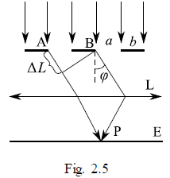Perioada rețelei de difracție: d=a+b;

Condiția pentru minime de intensitate:



Condiția pentru maxime de intensitate:



Condiția de formare a maximilor principale:



Puterea optică este o mărime care caracterizează aparatele optice și reprezintă raportul dintre tangenta unghiului sub care se vede imaginea prin instrumentul optic și dimensiunea transversală a obiectului:

Caracterizează instrumentele care dau imagini virtuale, iar valoarea sa depinde de poziția obiectului. De obicei, această poziție este astfel aleasă încât imaginea virtuală să se formeze practic la infinit, puterea optică numindu-se în acest caz nominal. Unitatea de măsură este **dioptria**.

**35.Radiatia termica** este radiatia electromagnetica emise da toate corpurile aflate in stare condensate la temperaturi mai mari de zero absult.Ea este generate de agitatia termica a atomilor ,electronilor, ionilor din substanta care sunt in acelasi purtatori de sarcini electrice. Densitatea spectrala a energiei radiantei reprezinta cantitatea de energie radianta corespunzatoare unitatii de interval spectral de lungme de unda λ a radiatiei emise in unitatea de volum. Aceasta marime este exprimata in cazul corpului negru , prin formula

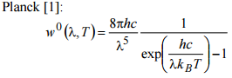. Corp absolut negru este un model pentru sistemele radiante de energie electromagnetica . Un corp absolut negru este un corp care absoarbe integral radiatia , fara sa reflecte sau sa emite nici o fractiune din energia radiatiei incidente. Legile lui Kirchhoff descriu interactia materiei cu radiatia electromagnetica Pentru orice lungime de unda λ raportul intre emisivitatea Em(λ) si absorptivitatea Am(λ) unui material M este independent de natura materialului si depinde numai de temperature T :. Radianta suprafetei corpului negru este energia radiatiei termice emise pe o unitate de suprafata si de lungime de unda.

Radianta energetica:

36. LEGEA STEFAN – BOLTZMANN-> Radiaţia corpului absolut negru depinde numai de temperatura lui absolută (T) după relaţia:  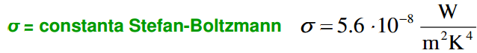

Daca suprafata corpului nu este absolut neagra atunci :  Ԑ-emisivitatea –caracterizeaza suprafata corpului radian. 0< Ԑ<1.

Formula lui Wein: . **Legile de deplasare ale lui Wien** descriu în mod exact felul în care [radiația termică](https://ro.wikipedia.org/wiki/Radia%C8%9Bie_termic%C4%83) evoluează la schimbarea temperaturii. Ele sunt consecințe ale [principiului al doilea al termodinamicii](https://ro.wikipedia.org/wiki/Principiul_al_doilea_al_termodinamicii) și ale [ecuațiilor lui Maxwell](https://ro.wikipedia.org/wiki/Ecua%C8%9Biile_lui_Maxwell). Formula Rayleigh-Jeans. Expresia legii pentru lungimea de undă λ{\displaystyle \lambda \,} este:  unde c{\displaystyle c\,} este [viteza luminii](https://ro.wikipedia.org/wiki/Viteza_luminii) k {\displaystyle k\,}este [constanta Boltzmann](https://ro.wikipedia.org/wiki/Constanta_Boltzmann) și T{\displaystyle T\,} este temperatura, în [K](https://ro.wikipedia.org/wiki/Kelvin).

Pentru frecvența {\displaystyle \nu \,} relația se scrie:. Formula lui Plank: 